
الصف: خامس ابتدائي
اليوم :
التاريخ : / /1448ه

المملكة العربية السعودية
وزارة التعليم
إدارة تعليم منطقة ..........
مدرسة ..............................
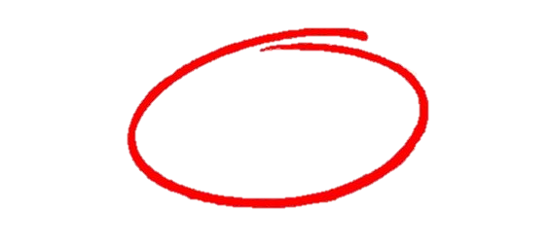
20

اختبار الفترة لمادة العلوم للصف الخامس ابتدائي الفصل الدراسي الأول
اسم الطالبة: ......................................................


اختاري الإجابة الصحيحة:
1- مستوى التصنيف الذي يضم اكبر عدد من مجموعات المخلوقات الحية:
أ | مملكة | ب | شعبة | ج | طائفة | د | رتبة
2- أي الممالك التالية تعيش افرادها في ظروف بيئية قاسية:
قارني بين الانقسام المتساوي والانقسام المنصف:
أ | البكتيريا | ب | البدائيات | ج | الطلائعيات | د | النباتات
3- تسمى النباتات الزهرية:
أ | مغطاة البذور | ب | معراة البذور | ج | نتح | د | ثغور
4- تتكاثر البكتيريا عن طريق:
أ | التبرعم | ب | التكاثر الخضري | ج | الانقسام | د | التحول
5- انتقال حبوب اللقاح من الجزء الذكري الى الجزء الانثوي من زهرة الى زهرة أخرى يسمى: 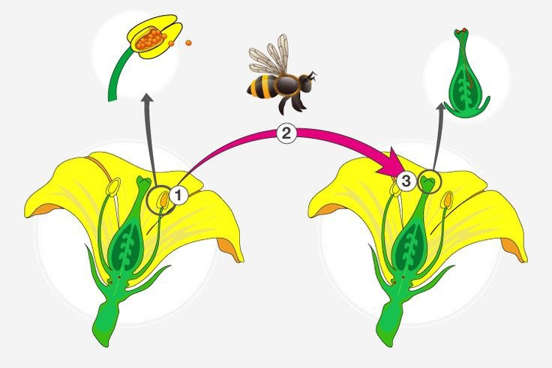
أ | تلقيح خلطي | ب | تلقيح ذاتي | ج | بتلة | د | متك

ضعي علامة  او  امام العبارات التالية:
1- الحيوانات التي لها عمود فقري تسمى فقاريات.
2- التكاثر الجنسي هو انتاج مخلوقات جديدة من اب واحد فقط.
3- يمر التحول الكامل بثلاث مراحل فقط.
4- يتكاثر نبات الفراولة عن طريق التبرعم.
5- يوجد خلط في الصفات في التكاثر الجنسي.

ضعي الكلمات التالية في اماكنها المناسبة:
الاخصاب
التلقيح
النباتات الوعائية
التصنيف
الكامبيوم
اكملي بيانات الرسم التالي:
1 | ................................ | انتقال حبوب اللقاح من السداة الى الكربلة.
2 | ................................ | اتحاد مشيج مذكر من الاب مع مشيج مؤنث من الام.
3 | ................................ | علم تقسيم المخلوقات الحية الى مجموعات حسب التشابة.
4 | ................................ | تفصل بين طبقتي الخشب واللحاء.
5 | ................................ | نباتات لها انابيب واوعية تنقل الماء والغذاء.

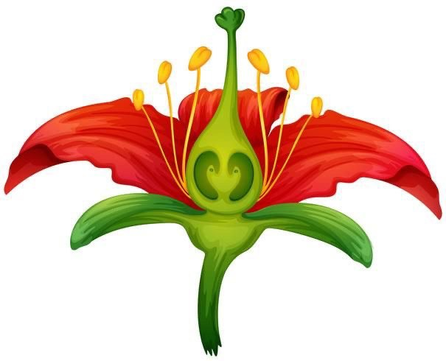

حددي نوع التكاثر في كلاً مما يلي:
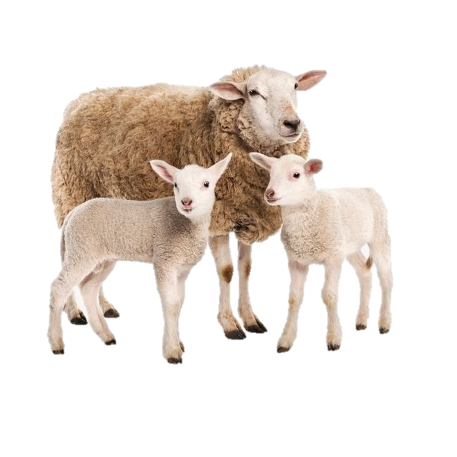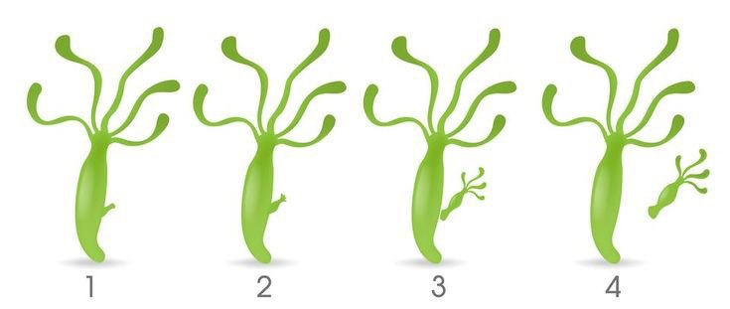
.................................. .......................................

انتهت الاسئلة
دعواتي لكن بالتوفيق والنجاح
المعلمة: أمل الزهراني


20
المملكة العربية السعودية
وزارة التعليم
الإدارة العامة للتعليم بمنطقة ......

اختبار ( منتصف الفصل الدراسي الاول ) مادة العلوم للصف الخامس لعام 1448 هـ

اسم الطالب / ة : .............................................................................

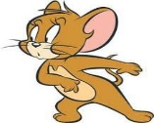
السؤال الأول :

10
ا) نختار الاجابة الصحيحة فيما يلي :-

1 | المملكة التي تضم مخلوقات تشبه النباتات ومخلوقات تشبه الحيوانات في خواصها هي . .......
1 | ( أ ) البرمائيات | ( ب ) الفطريات | ( ج ) الطلائعيات | ( د ) البكتريا
2 | المستوى التصنيفي الذي يضم أكبر عدد من المخلوقات الحية هو . .......
2 | ( أ ) مملكة | ( ب ) رتبة | ( ج ) طائفه | ( د ) جنس
3 | الجزء الذي يوجد داخل ساق النبات يسمى . .......
3 | ( أ ) البشرة | ( ب ) الخشب | ( ج ) الشعيرات الجذرية | ( د ) الورقة
4 | من أمثلة النباتات اللاوعائية . .......
4 | ( أ ) النخيل | ( ب ) الطلح | ( ج ) الحزازيات | ( د ) الصنوبر
5 | تعيش الفطريات في الأماكن . .......
5 | ( أ ) الرطبة | ( ب ) الحارة | ( ج ) الجافة | ( د ) الباردة
6 | من أمثلة المخلوقات الحية التي تتكاثر جنسياً . .......
6 | ( أ ) الهيدرا | ( ب ) الأسد | ( ج ) البكتريا | ( د ) المرجان
7 | البدائيات والبكتريا يتكاثران بواسطة . .......
7 | ( أ ) البذور | ( ب ) التبرعم | ( ج ) الانقسام | ( د ) التكاثر الخضري

ب ) نقارن فيما يلي بين الفطريات والنباتات :-

وجه المقارنة | - الفطريات 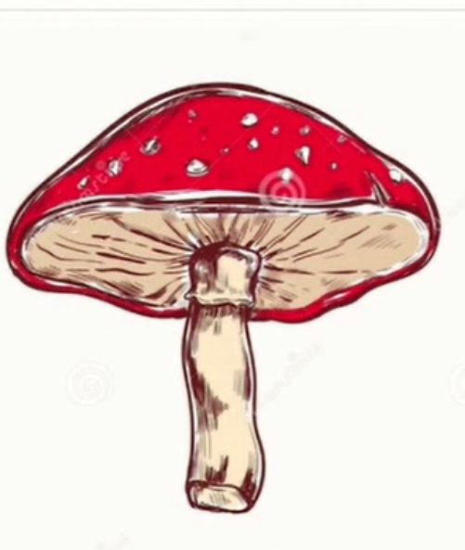 | - النبات_ات 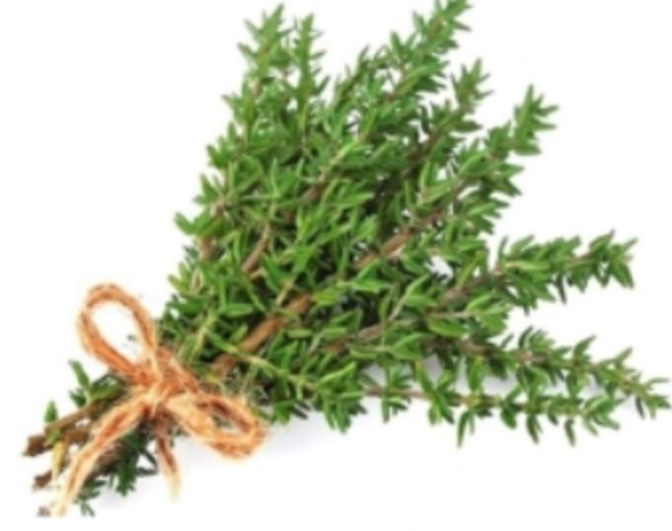
طريقة الحصول على الغذاء
مكان العيش
الحركة

10
السؤال الثاني :

أ ) / ما وظيفة كل جزء مما يلي في النبات :
الجذر
1- الجذر ...................................
2- الساق .................................
الأوراق
الساق
3- الأوراق ...................................

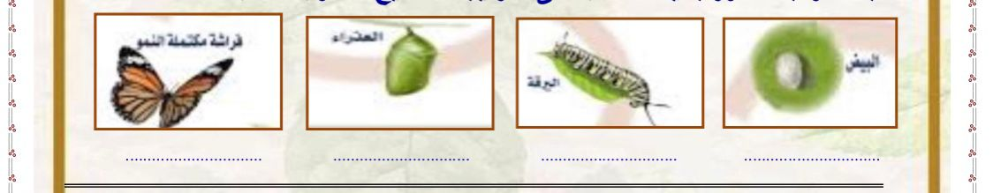
ب ) في الصور التالية مراحل التحول للفراشة , نرتب من 1 - 4 :-

ج ) ما المصطلح العلمي للعبارات التالية :-

1- ( ..... ..................................... ) العلم الذي يقسم المخلوقات الحية في مجموعات حسب خصائصها .
..............
2- ( ........... ............................... ) سلسلة من مراحل النمو المميزة يختلف عضها عن بعض .
..............

د ) مثالاً لكل مما يلي :-

1- حيوان له عمود فقري ...................................
2- نباتات لا بذرية ...................................
3- تكاثر لا جنسي ...................................

سكره الشمري

المملكة العربية السعودية
وزارة التعليم
إدارة تعليم.......
مدرسة ...............

اختبار ( منتصف الفصل ) مادة العلوم للصف الخامس الفصل الدراسي الأول لعام

20
20

1448 هـ


اسم الطالب : ...............................................

10

السؤال الأول :
أ/ اختر الاجابة الصحيحة فيما يلي :
1 | الجزء المذكر في الزهرة هو ...
1 | ( أ ) السداة | ( ب ) الكربلة | ( ج ) السبلة | ( د ) البتلة
2 | أصغر مستويات التنظيم في المخلوقات الحية ..
2 | ( أ ) الشعبة | ( ب ) الفصيلة | ( ج ) النوع | ( د ) المملكة
3 | سلسلة من مراحل النمو المميزة يختلف بعضها عن بعض..
3 | ( أ ) التكاثر | ( ب ) التحول | ( ج ) التصنيف | ( د ) الإخصاب الداخلي
4 | يقوم بمساعدة الجذر على امتصاص الماء ..
4 | ( أ ) البشرة | ( ب ) القلنسوة | ( ج ) القشرة | ( د ) الشعيرات الجذرية

ب/ 1/ رتب دورة حياة الجرادة؟
تـابع

........................................................................................................................

2/ ماهي أجزاء الزهرة ؟

.........................................................................................................................

3/ ماهي مستويات التصنيف في المخلوقات الحية؟
....................................................................................................................................
السؤال الثاني :

10

ضع علامة ( √ )أمام العبارة الصحيحة وعلامة ( X )أمام العبارة الخاطئة

1 | النباتات معراه البذور لا تنبت لها أزهار | ( )
2 | انتقال حبوب اللقاح من جزء مذكر إلى جزء مؤنث في نفس الزهرة يسمى تلقيح ذاتي | ( )
3 | يمر التحول الكامل بأربعة مراحل | ( )
4 | الكربلة هي العضو الانثوي في الزهرة | ( )
5 | الإخصاب الداخلي يحدث خارج الجسم | ( )
6 | البكتيريا يتكاثر لا جنسيا عن طريق الانقسام | ( )
7 | ينتج عن عملية البناء الضوئي سكر وأكسجين | ( )
8 | وظيفة الكامبيوم هو ان يفصل بين الخشب واللحاء | ( )
9 | يقصد بالنتح هو خروج الماء الزائد من الورقة | ( )
10 | في عملية التكاثر الجنسي ينتج الأفراد الجديدة من أب واحد فقط | ( )

انتهت الاسئلة مع تمنياتي لكم بالتوفيق والنجاح
انتهت الاسئلة مع تمنياتي لكم بالتوفيق والنجاح

انتهت الاسئلة مع تمنياتي لكم بالتوفيق والنجاح
انتهت الاسئلة مع تمنياتي لكم بالتوفيق والنجاح

